CYNGOR TREF
LLANFAIRFECHAN
TOWN COUNCIL
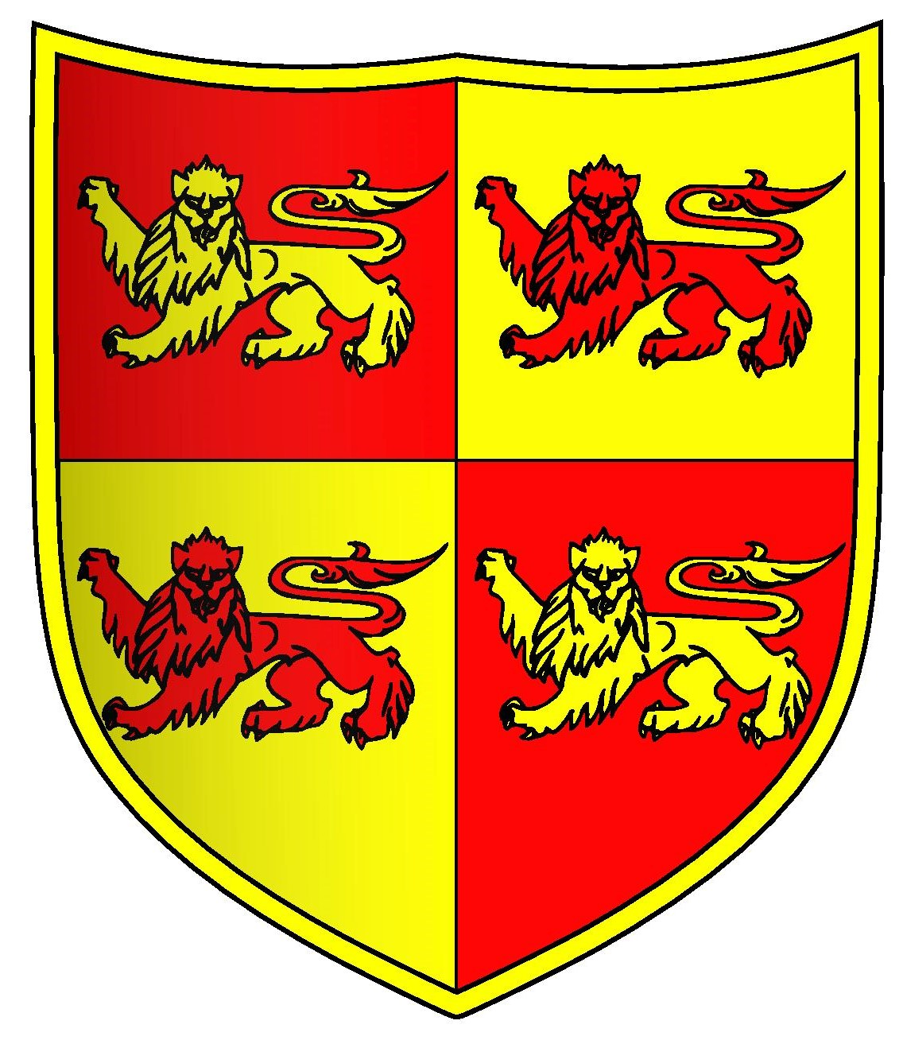
Llanfairfechan Community Town Hall Village Road Llanfairfechan LL330AB
Mayor Cllr Laura Fielding Deputy Mayor Cllr Alun Rhys Jones

Datganiad yr Iaith a Diwylliant Gymraeg

Mae Cyngor Tref Llanfairfechan yn cydnabod a chefnogi diwylliant Gymraeg a’r defnydd o’r Iaith Gymraeg

- Ieithoedd Cyntaf Cymru
Mae’r Cyngor Tref yn cydnabod fod gan Gymru ddwy iaith gyntaf sef Cymraeg a Saesneg.

- Yr Iaith Gymraeg
Bydd munudau, posteri a gwybodaeth cyhoeddus ar gael yn y ddwy iaith, a gellir cael holl ddogfennau y Cyngor Tref yng Nghymraeg ar gais.

- Gwefan
Mae’r wefan i’w chyhoeddi yng Nghymraeg a Saesneg gyda rhai dogfennau yn aros am gyfieithiad. Gwneir pob ymdrech i sicrhau fod y wefan yn ddwyieithog.

- Pob hysbysiad
Pob hysbysiad o etholiad i’w gwneud yng Nghymraeg a Saesneg.
Arwyddion y Cyngor yn ddwyieithog

- Ymlaen i’r dyfodol
Mae’r Cyngor Tref yn parhau i asesu eu polisiau iaith i sicrhau a hyrwyddo eu cefnogaeth o’r iaith.

